LAPORAN PRAKTIKUM INTERNET OF THINGS (IoT)

Fakultas Vokasi, Universitas Brawijaya

**Praktik Membuat Tampilan Interface Web Dashboard IoT**

*Nur Haliza Khairotun Nisa’*

Fakultas Vokasi, Universitas Brawijaya

[leezhaamail@gmail.com](mailto:leezhaamail@gmail.com)

**Abstract (Abstrak)**

Pengembangan Internet of Things (IoT) membutuhkan antarmuka pengguna yang memungkinkan visualisasi dan pemantauan data sensor secara real-time. Salah satu pendekatan yang umum digunakan adalah membangun web dashboard untuk menampilkan data yang dikirim oleh mikrokontroler seperti ESP32. Dashboard web berperan penting dalam menyajikan informasi seperti status koneksi, pembacaan sensor, dan kontrol perangkat. Pada eksperimen ini, dilakukan pengujian koneksi ESP32 ke jaringan WiFi sebagai tahap awal dari sistem dashboard IoT. ESP32 diprogram melalui Arduino IDE untuk mengirimkan data ke jaringan, yang nantinya dapat divisualisasikan pada antarmuka web. Keberhasilan koneksi ini menunjukkan kesiapan perangkat untuk integrasi ke sistem monitoring berbasis web.

*Keywords—* *Internet of Things, Laravel, Dashboard, Grafik Sensor, Export Excel*

1. **Introduction (Pendahuluan)**

**1.1 Latar Belakang**

Dalam sistem IoT, dashboard web digunakan sebagai sarana utama untuk memantau dan mengontrol perangkat secara real-time. Salah satu teknologi yang mendukung implementasi ini adalah framework Laravel yang memungkinkan pengembangan aplikasi web secara efisien. Dengan mengintegrasikan database dan grafik visual, pengguna dapat melihat status data sensor dengan lebih informatif.

**1.2 Tujuan Eksperimen**

Tujuan dari praktikum ini adalah untuk membangun sebuah antarmuka web dashboard menggunakan Laravel yang dapat menampilkan data sensor dalam bentuk grafik secara real-time. Praktikum ini juga bertujuan untuk memberikan pemahaman kepada mahasiswa mengenai bagaimana mengintegrasikan data dari database ke dalam tampilan web menggunakan Chart.js, serta bagaimana mengimplementasikan fitur ekspor data ke dalam format Excel. Dengan demikian, praktikum ini diharapkan dapat meningkatkan pemahaman tentang penerapan teknologi web dalam sistem monitoring IoT secara menyeluruh.

1. **Methodology (Metodologi)**

**2.1 Tools & Materials (Alat dan Bahan)**

1. Komputer atau laptop dengan koneksi internet.
2. PHP 8.x dan Composer (untuk instalasi Laravel).
3. Laravel 11 (framework backend).
4. Package Maatwebsite Excel
5. Browser web (Google Chrome, Mozilla Firefox, dll.).
6. Database MySQL (menggunakan phpMyAdmin).

**2.2 Implementation Steps (Langkah Implementasi)**

1. Buka folder Laravel dari Praktik 12 di VSCode
2. Install package Excel:



1. Buat controller baru untuk grafik:



1. Tambahkan kode pada GraphController.php:

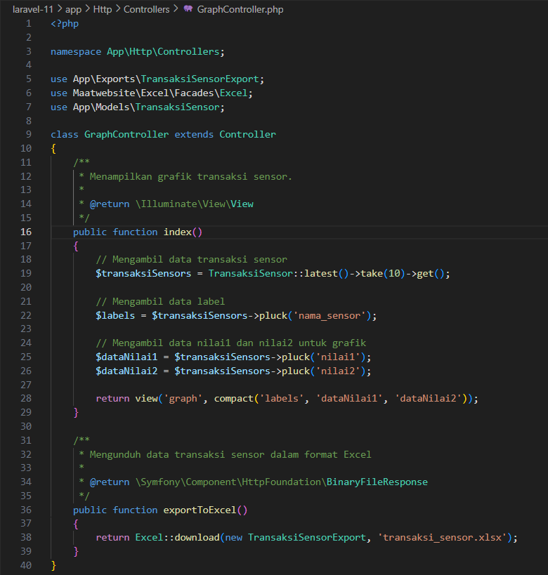

1. Buat File Export
2. Tambahkan Kode di TransaksiSensorExport

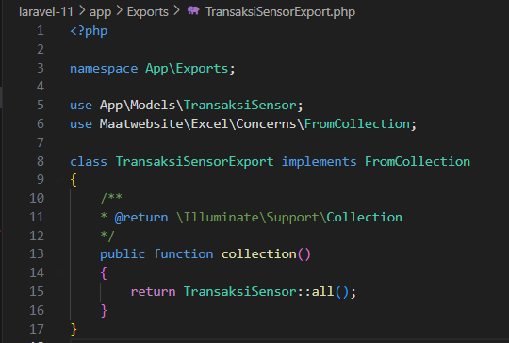

1. Update Routes/web.app

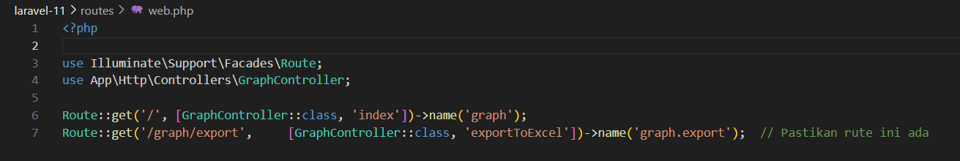

1. Buat file graph.blade.php di folder resources/views dan isi seperti berikut (contoh):

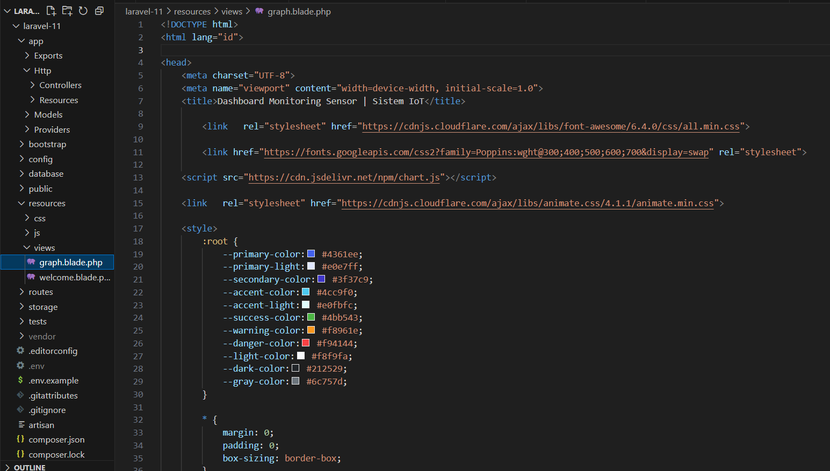

1. Jalankan server lokal



1. **Results and Discussion (Hasil dan Pembahasan)**

**3.1 Experimental Results (Hasil Eksperimen)**

Setelah menjalankan aplikasi Laravel, tampilan utama web dashboard akan menampilkan grafik berbentuk garis (line chart) yang menunjukkan nilai pembacaan sensor. Label pada sumbu X menunjukkan nama sensor, sedangkan sumbu Y menampilkan nilai sensor (nilai1 dan nilai2). Terdapat juga tombol “Download Excel” untuk mengunduh seluruh data ke file Excel.

1. **Appendix (Lampiran, jika diperlukan)**

a. Tampilan Dashboard Monitoring Sensor

